农村无害化厕所建设
指导手册

淄博文昌湖省级旅游度假区管委会城乡建设局

农村无害化卫生厕所建设指导意见

1、化粪池的选址及选型
（1）化粪池的选址应避开房屋、防止因施工对房屋安全造成影响，宜建造在靠近厕屋的院内或院外位置，确保进粪管短而直。
（2）应根据农户使用需求及使用意愿及现场的实际情况选择化粪池的类型。（见附图）
化粪池类型：一体式三格化粪池；砖砌三格式化粪池。
2、地基处理
化粪池挖好后，应将池底原土夯实并浇筑100㎜厚细石混凝土或铺设100㎜厚钢筋混凝土预制板。
注:当池坑底为杂填土、腐蚀性土时，应全部挖除并进行相应的地基处理。
3、化粪池安装
（1）一体化化粪池安装应符合质量要求，化粪池应在放入池坑之前组装完成。
（2）化粪池进粪管宜短而直，内径不低于100㎜，与地面形成大于15°的坡度。并在第一格化粪池上安装出气管，排气管应高于厕屋屋面，并在管上口加盖管罩或弯头，其内径不低于100㎜。
（3）化粪池安装完成后，应进行检查，确保各连接部位无渗漏后方可进行下一道工序的施工。
（4）化粪池回填完毕，应用砼将作业面硬化。（井筒上方预留维护口）并用20㎜水泥砂浆找平，维护口上平面应高于地面100㎜以上，防止雨水倒灌，维护口内应填充保温材料，并加盖50㎜砼预制板盖板。
4、池坑回填
化粪池安装完毕并验收合格后，应及时回填。回填土应以好土为主，不得含有有机物、冻土以及砖石等硬物，回填时应均匀对称回填。避免造成化粪池、卫生洁具、管道的移动、倾斜。
5、卫生洁具安装
（1）卫生洁具选择有合格证、质量合格的卫生洁具，各部位的结构和构造形式，所用零部件及主要工程材料等应符合使用要求，金属部件应做防腐处理。
（2）便器安装应平整，纵向应前高后低(5°倾角)。以保证便器冲水后不留积水，喷水嘴应对准便盆底部中心。便器距边墙宜不小于400㎜。
6、贮水桶安装
（1）贮水桶应安装稳定、牢固，贮水桶最高水位应低于便器冲水口。
（2）贮水桶与便器的连接管应保证一定坡度，直线连接，无渗漏、打折现象，冲厕完毕出水管内无水贮留。
（3）贮水桶及出水管必须采用保温措施，高度应高于水位，确保冬天不结冰。
(4)因地质条件受限贮水桶无法深埋的，可因地制宜，选择安装方式。
7、砖砌三格式化粪池
（1）化粪池应用240×115×53标砖砌筑（严禁用空心砖及煤渣、砌块等材料），砂浆采用m5水泥砂浆。
（2）砖砌体应砂浆饱满，组砌方法正确，无通缝。
（3）池内抹灰应用水泥砂浆抹面、抹光，池底与墙面抹成钝角，并及时进行养护，确保不渗不漏。
（4）化粪池盖板采用80㎜厚钢筋混凝土预制板，板上预留检查口、掏粪口、出气管口，做法同一体化化粪池。

农村无害化卫生厕所验收表
村
户主  姓名 |  | 身份  证号 |  | 验收  日期 |  | 验收单位  （签字盖章）
土  石  方  与  地  基  处  理 | 验收项目内容 |  |  |  |  |  | 综合评价
土  石  方  与  地  基  处  理 | 1、进行地基处理时，池坑底部应夯实，并铺设要求厚度的砼垫层 |  |  |  |  |  | □合格  □不合格
土  石  方  与  地  基  处  理 | 2、回填土不得含有砖块、碎石冻土等，回填时，化粪池、卫生洁具、管道等应无损伤、沉降、位移 |  |  |  |  |  | □合格  □不合格
卫  生  洁  具  安  装 | 1、便器、冲水设备的安装应平整、牢固、便器下端是否安装防臭器 |  |  |  |  |  | □合格  □不合格
卫  生  洁  具  安  装 | 2、贮水桶是否安装牢固、稳定，出水管连接是否合适，冲厕完毕出水管是否有水贮留，冲水设备单次冲水量符合要求，连接口无渗漏 |  |  |  |  |  | □合格  □不合格
卫  生  洁  具  安  装 | 3、冲水设备、便器安装保温，位置、距墙、边距合理，并符合要求 |  |  |  |  |  | □合格  □不合格
化  粪  池  安  装 | 1、进场化粪池、管材和管件是否符合采购要求，是否合格 |  |  |  |  |  | □合格  □不合格
化  粪  池  安  装 | 2、化粪池的各连接部位应无渗漏，过粪管安装位置、连接方式是否合理 |  |  |  |  |  | □合格  □不合格
化  粪  池  安  装 | 3、化粪池是否预留检查口、清掏口，是否加盖、密封，密封是否牢固，维护口内是否填充保温材料，化粪池检查口、清掏口上方是否砌筑维护口，高程是否满足防雨水倒灌使用要求，是否加盖盖板 |  |  |  |  |  | □合格  □不合格
化  粪  池  安  装 | 4、排气管安装是否符合使用功能上口是否安装防护罩或弯头 |  |  |  |  |  | □合格  □不合格
化粪池砌筑及抹灰 | 1、砌筑体使用材料符合规定，砂浆饱满度达80%以上，组砌方法正确，无通缝、漏缝 |  |  |  |  |  | □合格  □不合格
化粪池砌筑及抹灰 | 2、水泥抹面，平整光滑，无裂缝，阴角处理正确，无渗透 |  |  |  |  |  | □合格  □不合格
总体验收情况 | □合格  □不合格  户主（签字）： 建设单位（签字盖章）：  村委（签字盖章）： 施工单位（签字盖章）：

一体式三格化粪池安装示意图

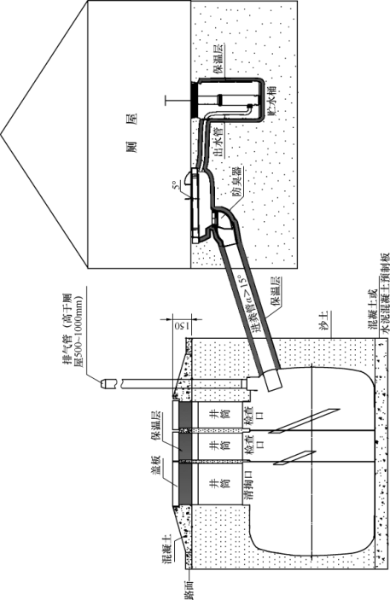

砖砌三格式化粪池平面示意图（座便式）
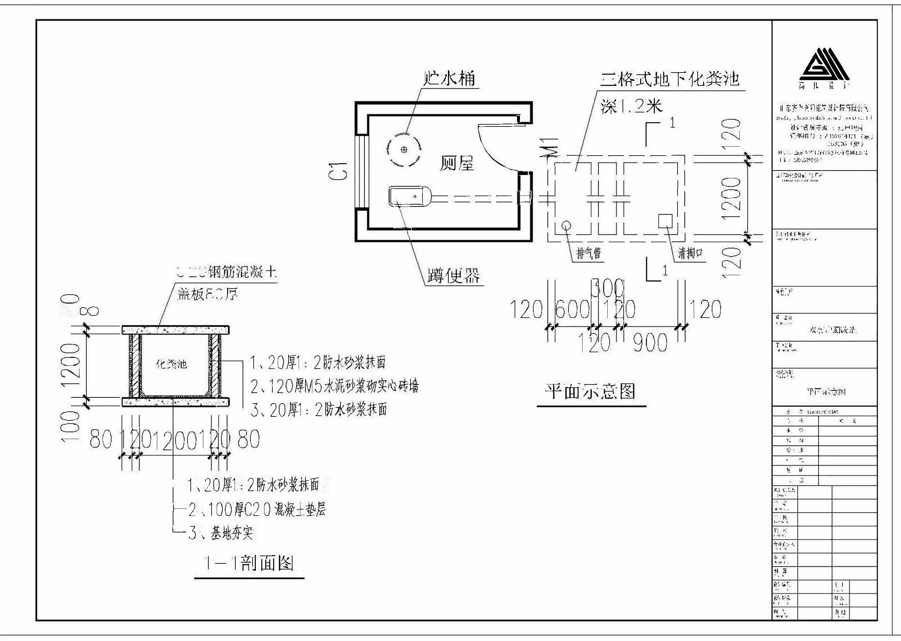

砖砌三格式化粪池剖面示意图（座便式）
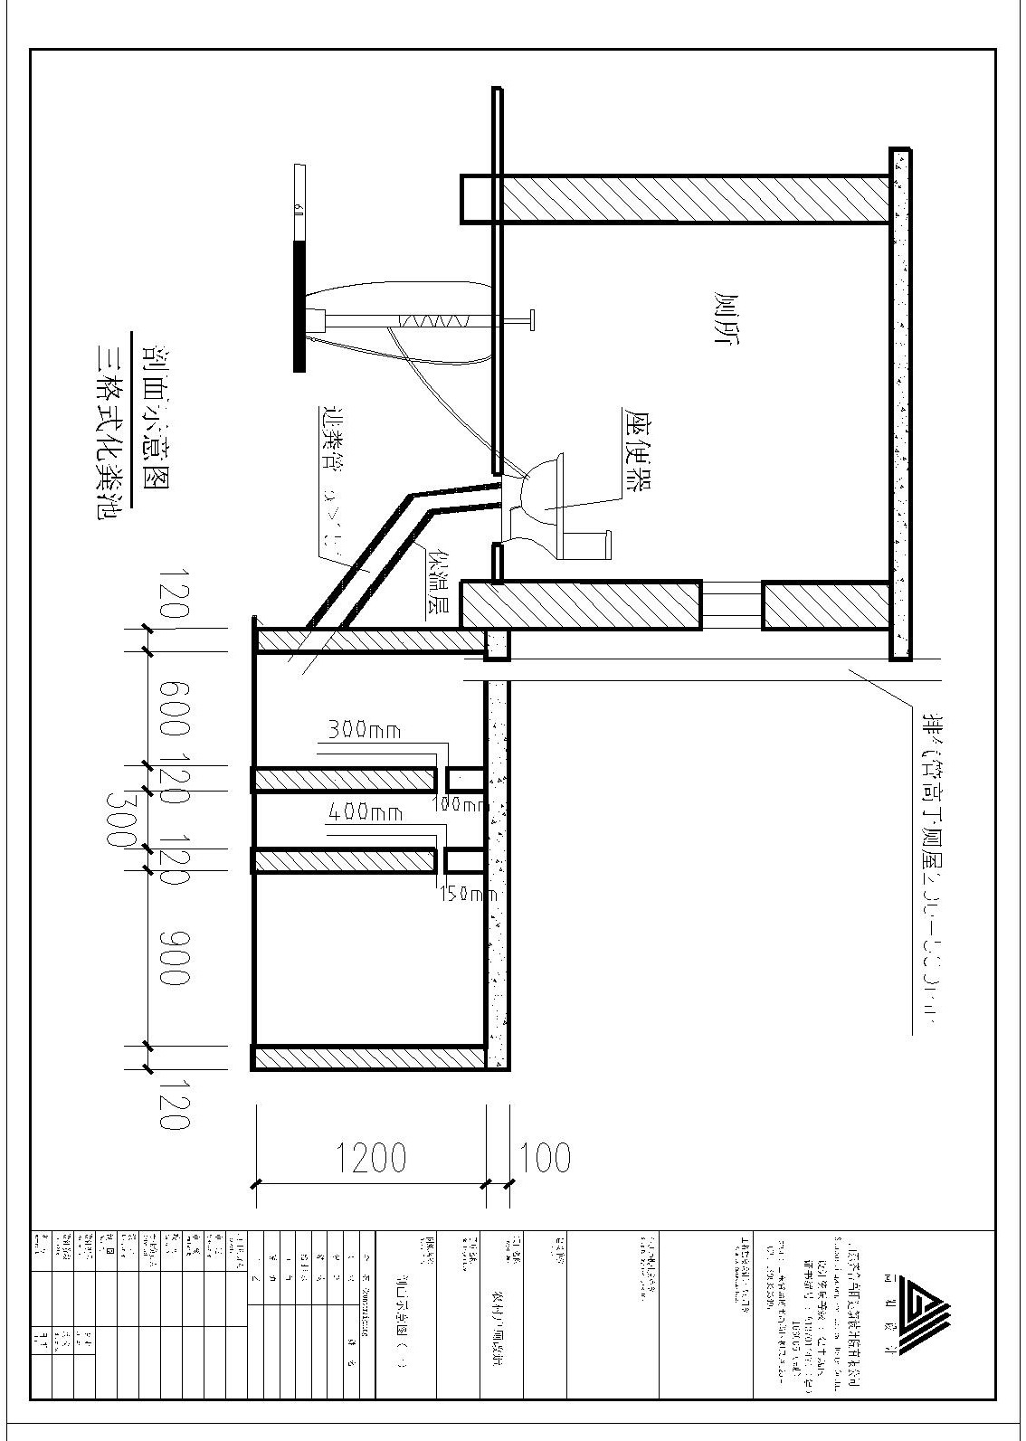

砖砌三格式化粪池平面示意图（蹲便式）

砖砌三格式化粪池剖面示意图（蹲便式）
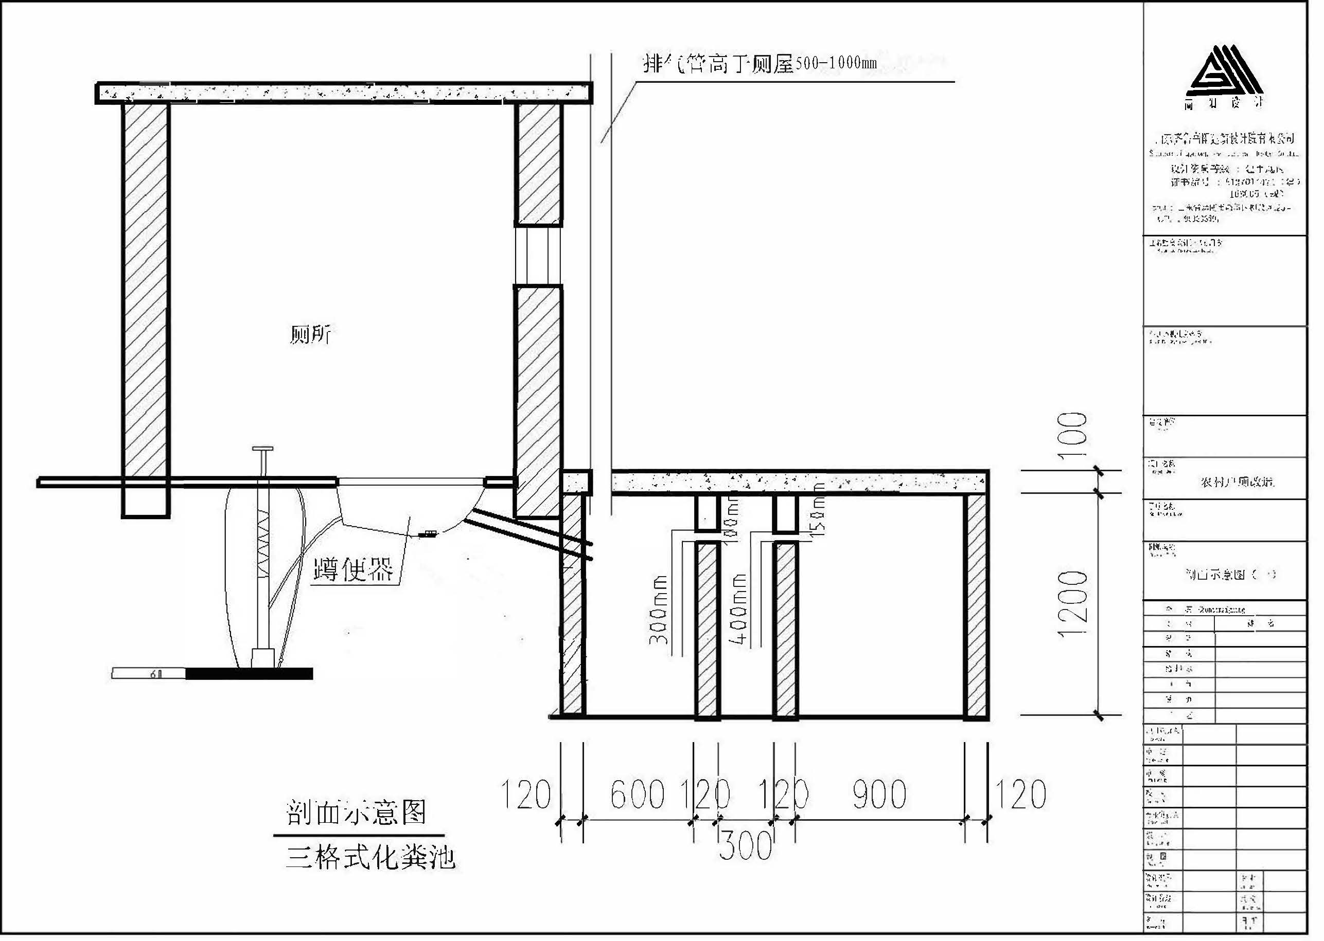

农村无害化卫生厕所改造质量通病与防治

1、整体式化粪池及卫生器具，无出厂合格证及具备相关资质的检测机构出具的检测报告。
防治措施：各种原材料、设备、卫生器具的规格、尺寸公差、性能应符合相关国家及行业标准的要求。并有出厂合格证及检测报告。
2、化粪池坑底未夯实、底部未按要求铺设垫层。
防治措施：化粪池坑挖好后，为避免坑底的松动，应将池底原土夯实，并浇筑60㎜—100㎜厚，C20混凝土作基础，加强化粪池的地基稳定性。
3、池坑回填土质不符合规定，有碎砖乱石及垃圾混入地坑、硌伤储水桶、化粪池池壁，影响化粪池的使用寿命。
防治措施：回填土不得含有砖块、碎石、冻土、垃圾。回填应分三次分层夯实。回填至需求高度为止。回填夯实至关重要，否则后期池坑沉降将对道路、院墙、房屋的安全造成影响。
4、进粪管内径低于100mm,与地面的坡度小于15°，粪液排出不畅通。
防治措施：进粪管应短而直，内径不低于100㎜与地面角度大于15°。连接紧密，不渗不漏，确保粪液排出畅通。
5、便器安装不平整，纵向无坡度，冲水后留有积水。
防治措施：便器安装应平整，纵向应前高后低（5°倾角），纵向前后有一定的高度差，更容易冲净粪便。
6、贮水桶及出水管安装无保温，无坡度，冲水后有积水，冬天结冰，影响厕所使用。
防治措施：贮水桶出水管与便器应成一定坡度，直线连接、无渗漏。贮水桶及出水管可用岩棉、石棉、聚苯板等保温材料进行保温，保温厚度不低于30㎜，高度应高于水位，确保贮水桶冬天不结冰。
7、化粪池检查口、清掏口密封盖不符合规定，安装不牢固，无保温、高度不足。
防治措施：化粪池回填完毕，应用混凝土将施工作业面硬化，水泥砂浆抹平，检查口、清掏口上平面应高于地坪100㎜以上，防治雨水倒灌，并填充保温材料，加盖50㎜水泥预盖板，并设置警示标志。
8、排气管安装位置不正确，没有留在第一个，材料不符合规定，高度不足、无防护罩、安装不牢固。
防治措施：排气管应安装在第一格，排气管应高于厕屋屋面，其内径不低于100㎜，并在管上口加盖管罩或弯头，中间部位用管卡固定牢固。
9、砖砌三格式化粪池渗漏
防治措施：砖砌化粪池，池底必须整平、夯实铺设砼垫层，砖砌体要砂浆饱满，组砌方法正确。池内壁必须拌防水砂浆，抹面要平整光滑，并及时养护，确保池面不出现裂缝，达到不渗不漏。

